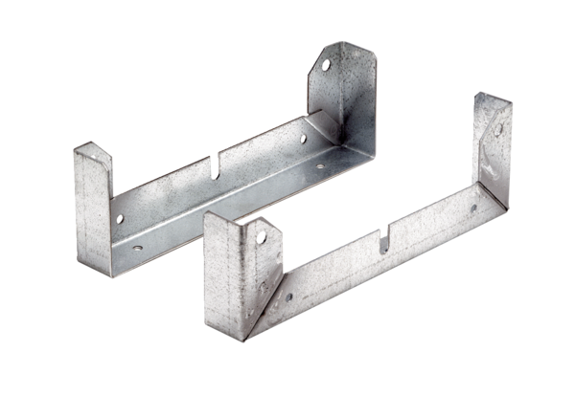Pied de fixation FU 20Unité de conditionnement : 2 piècesGamme: C
Numéro de référence : 0036.0069Fabricant : MAICO

